EK – 1 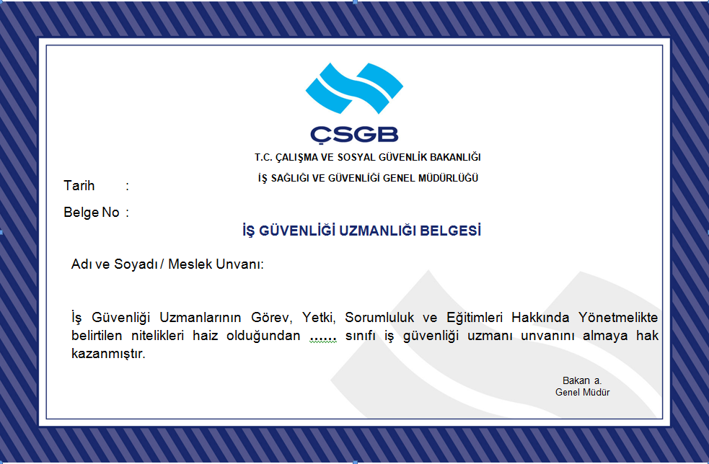

EK – 2
YILLIK DEĞERLENDİRME RAPORU
İşyerinin:
Unvanı:
SGK Sicil No:
Adresi:
Tel ve Faks No: E-posta:
İşkolu:
İşçi sayısı: Erkek: Kadın: Genç: Çocuk: Toplam:

Sıra No. | Yapılan çalışmalar | Tarih | Yapan Kişi ve Unvanı | Tekrar Sayısı | Kullanılan Yöntem | Sonuç ve Yorum
1 | Risk değerlendirmesi
2 | Ortam ölçümleri
3 | İşe giriş muayeneleri
4 | Periyodik muayeneler
5 | Radyolojik analizler
6 | Biyolojik analizler
7 | Toksikolojik analizler
8 | Fizyolojik testler
9 | Psikolojik testler
13 | Eğitim çalışmaları
14 | Diğer çalışmalar

Tarih

İş Güvenliği Uzmanı İşveren İşyeri Hekimi
İmza İmza İmza
EK – 3
TABELA




T.C.
ÇALIŞMA VE SOSYAL GÜVENLİK BAKANLIĞI
İŞ SAĞLIĞI VE GÜVENLİĞİ GENEL MÜDÜRLÜĞÜ

ÖZEL
“EĞİTİM KURUMU UNVANI”
İŞ GÜVENLİĞİ UZMANLIĞI EĞİTİM KURUMU
EK – 4
EĞİTİM KURUMU YETKİ BELGESİ
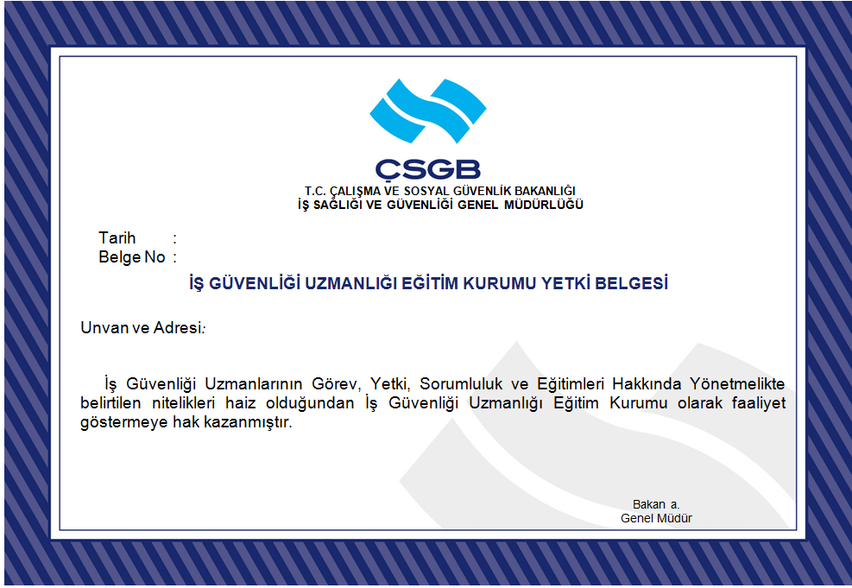
EK – 5
……………………………………….. İŞ GÜVENLİĞİ UZMANLIĞI
EĞİTİM KURUMU GÜNLÜK KATILIMCI DEVAM ÇİZELGESİ
Program ID Kodu ve Türü:
Tarih:
Derslik Kontenjanı:
No | Adı Soyadı | 1. Ders | 2. Ders | 3. Ders | 4. Ders | 5. Ders | 6. Ders
1
2
3
4
5
6
7
8
9
10
11
12
13
14
15
16
17
18
19
20
21
22
23
24
25
Eğitici
İmza

Sorumlu Müdür Onayı
Adı Soyadı
İmza
EK – 6
EĞİTİM KATILIM BELGESİ

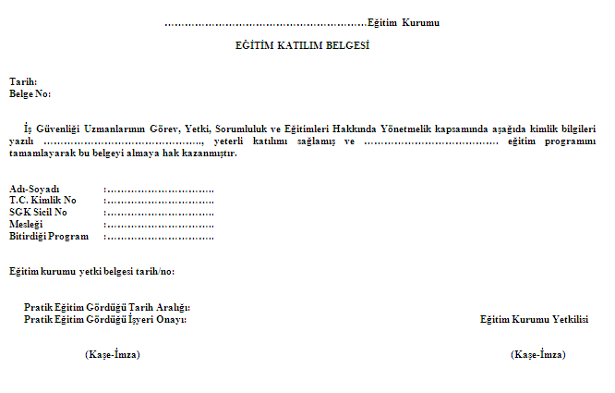

EK – 7
EĞİTİCİ BELGESİ
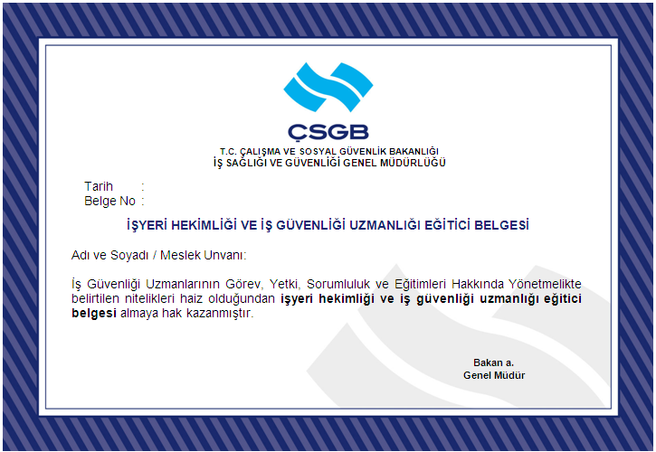
EK 8
İŞ GÜVENLİĞİ UZMANLARI, EĞİTİCİLER VE
SORUMLU MÜDÜRLER İÇİN İHTAR TABLOSU

Sıra No. | İhlalin Adı | İhlalin Derecesi | İhtar Puanı
 | İş güvenliği uzmanlarının görev ve yükümlülüklerini yerine getirmemesi durumunda aykırılık başına | Hafif | 10
 | Sorumlu müdürlerin görev ve sorumluluklarını yerine getirmemesi durumunda aykırılık başına | Hafif | 10
 | Eğiticilerin görev ve sorumluluklarını yerine getirmemesi durumunda aykırılık başına | Hafif | 10
 | İş güvenliği uzmanlarının, Bakanlıkça tehlike sınıflarına göre belirlenen çalışma sürelerine uymaması durumunda | Orta | 20
 | Denetim, kontrol ve incelemelerde istenen bilgi ve belgeleri vermemesi veya geciktirmesi durumunda | Orta | 20
 | Eğiticilerin, Genel Müdürlükçe belirlenen müfredat gereği verebilecekleri dersler dışında ders vermesi durumunda | Orta | 20
 | Sahip olduğu iş güvenliği uzmanlığı belge sınıfına uygun olmayan tehlike sınıfındaki işyerlerine hizmet vermesi durumunda | Ağır | 30

EK-9
İŞ GÜVENLİĞİ UZMANLIĞI EĞİTİM KURUMLARI İÇİN İHTAR TABLOSU

Sıra No. | İhlalin Adı | İhlalin Derecesi | İhtar Puanı
 | Eğitim kurumlarınca, kurumun girişinin bulunduğu kısma ilgili maddede belirtilen tabelanın asılmaması durumunda | Hafif | 10
 | Eğitim programının eğitim kurumu içerisinde ilan edilmemesi durumunda | Hafif | 10
 | Eğitim kurumlarının görev ve sorumlulukları olarak belirtilen hususlara aykırılık durumunda her bir aykırılık başına | Hafif | 10
 | Eğitim kurumlarına ve katılımcılara ilişkin kayıtların eksik tutulması veya tutulmaması durumunda eğitim programı başına | Hafif | 10
 | Genel Müdürlükçe belirlenen eğitim kriterlerine aykırılık durumunda ihlal başına | Orta | 20
 | Tabela veya basılı evrakında yetki belgesinde belirtilen isim ve unvanlardan farklı isim ve unvan veya yabancı dildeki karşılıklarının kullanılması durumunda | Orta | 20
 | Genel Müdürlükçe belirlenen eğitim kriterlerine uygun eğiticinin görevlendirilmemesi durumunda | Orta | 30
 | Mekân ve donanım ile ilgili şartlara uygunluğun devamının sağlanmaması veya yerleşim planında Genel Müdürlük onayı alınmadan değişiklik yapılması durumunda uygunsuzluk başına | Ağır | 40
 | Eğitici belgesi olmayanların derse girmesi durumunda eğitici başına | Ağır | 40
 | Onaylanmamış programlarla eğitime başlanması durumunda program başına | Ağır | 40
 | Onaylanmış eğitim programının herhangi bir unsurunda Bakanlığın onayı alınmadan değişiklik yapılması durumunda uygunsuzluk başına | Ağır | 40
 | Tam süreli iş sözleşmesiyle istihdam edilmesi gereken eğiticilerin ayrılmasına rağmen 15 gün içinde yeni eğitici istihdam edilmemesi veya görevlendirilmemesi durumunda atanmayan eğitici başına | Ağır | 40
 | Yapılacak denetimlere engel olunması, yapılacak denetim ve kontrollerde istenen bilgi ve belgeleri verilmemesi veya denetim görevinin tamamlanmasına engel olunması durumunda | Ağır | 40

